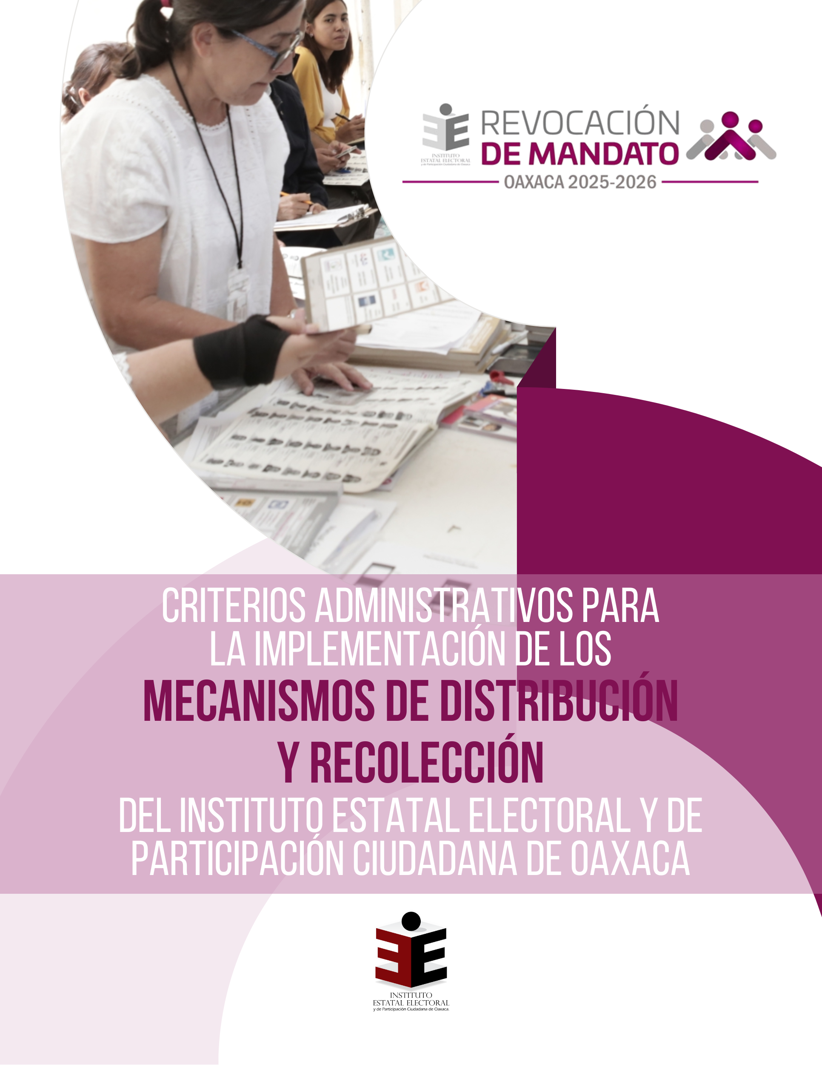

CONTENIDO

INTRODUCCIÓN 2
MECANISMOS DE DISTRIBUCION 4
MECANISMOS DE RECOLECCIÓN 5
SOLICITUD Y APROBACION 6
PRESUPUESTO 8
FORMAS DE PAGO 11
COMPROBACION 12
ANEXO 1 14
ANEXO 2 16
ANEXO 3 10
ANEXO 4 11
ANEXO 5 12

INTRODUCCIÓN

Los mecanismos de distribución y recolección son las herramientas que permiten brindar a la ciudadanía certeza y transparencia en el traslado de los paquetes de la Jornada de Revocación de Mandato, mismos que son entregados con anticipación a las Presidencias de las Mesas Directivas de Casilla para el día de la Jornada de Revocación de Mandato y posteriormente recolectados para la entrega en tiempo y forma en las sedes de los Órganos Desconcentrados una vez concluida la Jornada de Revocación de Mandato.

Sin embargo, resulta importante mencionar que la implementación y operación de los mecanismos de distribución y recolección, resulta bastante complejo; esto debido a que influyen ciertos factores en el resultado de estos procesos, tales como:

- La complejidad geográfica del territorio oaxaqueño.

- La ausencia de la infraestructura adecuada.

- Los fenómenos sociopolíticos por los que atraviesa el Estado.

- La dispersión poblacional de los Municipios que integran los 25 Distritos Locales.

- La ubicación de las secciones para la Jornada de Revocación de Mandato.

- Las condiciones climatológicas que pudieran llegar a presentarse al momento de realizar la distribución y recolección de los paquetes para la Jornada de Revocación de Mandato.
- Las grandes distancias que existen entre el inicio y termino de las rutas programadas para los mecanismos de distribución y recolección.

Todos estos factores provocan que la inversión de tiempo sea mayor y que los costos de dichos procedimientos se eleven e impacten de forma significativa en la suficiencia presupuestal con la que cuenta este Instituto.

Por tal motivo los costos de los mecanismos de distribución y recolección de cada uno de los Órganos Desconcentrados, serán autorizados por la Coordinación Administrativa, en función a la disponibilidad presupuestal existente y deberán ser solicitados conforme al procedimiento que a continuación se detalla.

MECANISMOS DE DISTRIBUCION

Es el instrumento que permite la entrega de los paquetes de la Jornada de Revocación de Mandato a las presidencias de las mesas directiva de casilla que serán utilizados durante la jornada de Revocación de Mandato.

Las presidencias de los Consejos Distritales serán las responsables de su implementación, en coordinación con los Capacitadores Asistentes Electorales (CAES), de acuerdo a las condiciones y necesidades de cada distrito, el período de entrega y, en su caso, el establecimiento de rutas de distribución.

Toda vez que el período de la entrega de los paquetes para la Jornada de Revocación de Mandato a las presidencias de las mesas directivas de casillas es de cinco días, pueden contratar un mismo vehículo por los días necesarios para el reparto de los mismos.

MECANISMOS DE RECOLECCIÓN

Es el instrumento que permite el acopio de la documentación electoral de las casillas al término de la Jornada de Revocación de Mandato, para garantizar su entrega en las sedes de los Órganos Desconcentrados responsables del cómputo de la Jornada de Revocación de Mandato.

Se privilegiará la contratación de dichos mecanismos a través de los CAES, por ser las figuras responsables de garantizar la entrega de los paquetes electorales a los Órganos Desconcentrados. En caso de que esto no sea posible, la persona titular de la Presidencia de cada Órgano Desconcentrado, será responsable de la contratación de esos mecanismos.

SOLICITUD Y APROBACION

La persona titular de la Presidencia de cada Órgano Desconcentrado, deberá remitir a la Coordinación Administrativa, a través del Departamento de Recursos Financieros, la solicitud y la proyección de los recursos por ejercer por concepto de la distribución y recolección de los paquetes para la Jornada de Revocación de Mandato, conforme a lo siguiente:

1. Oficio de solicitud de los gastos a ejercer por concepto de distribución y recolección de los paquetes para la Jornada de Revocación de Mandato. (Si el gasto va a contar con factura utilizar la Solicitud de Gastos a Comprobar o en su defecto la Solicitud de Gastos sin Comprobantes Fiscales contenidos en los Lineamientos para el ejercicio y control del gasto de los Órganos Desconcentrados del IEEPCO) (Anexo 1).

2. Proyección de los recursos necesarios para la implementación de los mecanismos de distribución y recolección de los paquetes para la Jornada de Revocación de Mandato (Anexo 2); misma que deberá incluir los siguientes conceptos:

- Nombre del CAE,

- Municipio,

- Localidad,

- Casillas que atenderá,

- Recorrido/ruta,

- Total de paquetes a trasladar,

- Distancia aproximada de inicio y destino final,

- Tiempo aproximado,

- Días a contratar,

- Tipo de transporte requerido.

- Nombre del prestador del servicio,

- Nombre del Conductor,

- Costo total del servicio y

- Beneficiario.

La Coordinación Administrativa a través de su Departamento de Recursos Financieros autorizará el recurso económico en función a la disponibilidad presupuestal existente, previo análisis a la solicitud y proyección presentada por parte del titular del Órgano Desconcentrado.

Para la realización del servicio, se buscará preferentemente un proveedor inscrito en el Registro Federal de Contribuyentes (RFC). Si no fuera posible conseguir un proveedor con dicha inscripción debido a los factores señalados en la introducción del presente documento, el costo de cada mecanismo de distribución será establecido por la presidencia de los Órganos Desconcentrados en coordinación con los CAES.

En cualquiera de los dos supuestos, el costo deberá atender estrictamente a los principios de austeridad, racionalidad, economía y eficiencia en el ejercicio del gasto público.

PRESUPUESTO

A continuación, se presenta el presupuesto existente para los mecanismos de distribución para el proceso de revocación de mandato 2025- 2026:

MECANISMOS DE DISTRIBUCIÓN
N° | ORGANO DESCONCENTRADO | PRESUPUESTO
01 | SAN FELIPE JALAPA DE DIAZ | $153,000.00
02 | SAN JUAN BAUTISTA TUXTEPEC | $33,000.00
03 | LOMA BONITA | $58,000.00
04 | TEOTITLAN DE FLORES MAGON | $127,900.00
05 | ASUNCION NOCHIXTLAN | $219,000.00
06 | HEROICA CIUDAD DE HUAJUAPAN DE LEON | $359,000.00
07 | PUTLA VILLA DE GUERRERO | $322,480.00
08 | HEROICA CIUDAD DE TLAXIACO | $181,376.00
09 | IXTLAN DE JUAREZ | $233,000.00
10 | SAN PEDRO Y SAN PABLO AYUTLA | $181,160.00
11 | MATIAS ROMERO | $60,000.00
12 | SANTA LUCIA DEL CAMINO | $27,840.00
13 | OAXACA DE JUAREZ | $62,640.00
14 | VILLA DE ETLA | $63,800.00
15 | SANTA CRUZ XOXOCOTLAN | $45,500.00
16 | ZIMATLAN DE ALVAREZ | $146,160.00
17 | TLACOLULA DE MATAMOROS | $68,000.00
18 | SANTO DOMINGO TEHUANTEPEC | $95,523.37
19 | CIUDAD IXTEPEC | $99,500.00
20 | JUCHITAN DE ZARAGOZA | $81,600.00
21 | OCOTLAN DE MORELOS | $116,960.00
22 | SANTIAGO PINOTEPA NACIONAL | $176,000.00
23 | PUERTO ESCONDIDO | $144,580.00
24 | MIAHUATLAN DE PORFIRIO DIAZ | $135,000.00
25 | SAN PEDRO POCHUTLA | $69,000.00
TOTAL |  | $3,260,019.37

MECANISMOS DE RECOLECCIÓN
N° | ORGANO DESCONCENTRADO | PRESUPUESTO
01 | SAN FELIPE JALAPA DE DIAZ | $180,500.00
02 | SAN JUAN BAUTISTA TUXTEPEC | $76,700.00
03 | LOMA BONITA | $118,000.00
04 | TEOTITLAN DE FLORES MAGON | $127,400.00
05 | ASUNCION NOCHIXTLAN | $245,000.00
06 | HEROICA CIUDAD DE HUAJUAPAN DE LEON | $334,000.00
07 | PUTLA VILLA DE GUERRERO | $314,040.00
08 | HEROICA CIUDAD DE TLAXIACO | $221,220.00
09 | IXTLAN DE JUAREZ | $416,000.00
10 | SAN PEDRO Y SAN PABLO AYUTLA | $257,600.00
11 | MATIAS ROMERO | $153,000.00
12 | SANTA LUCIA DEL CAMINO | $111,360.00
13 | OAXACA DE JUAREZ | $62,640.00
14 | VILLA DE ETLA | $59,276.00
15 | SANTA CRUZ XOXOCOTLAN | $75,516.00
16 | ZIMATLAN DE ALVAREZ | $230,500.00
17 | TLACOLULA DE MATAMOROS | $102,000.00
18 | SANTO DOMINGO TEHUANTEPEC | $95,523.37
19 | CIUDAD IXTEPEC | $99,500.00
20 | JUCHITAN DE ZARAGOZA | $80,100.00
21 | OCOTLAN DE MORELOS | $165,200.00
22 | SANTIAGO PINOTEPA NACIONAL | $176,000.00
23 | PUERTO ESCONDIDO | $136,000.00
24 | MIAHUATLAN DE PORFIRIO DIAZ | $282,500.00
25 | SAN PEDRO POCHUTLA | $166,300.00
TOTAL |  | $4,285,875.37

FORMAS DE PAGO

Una vez autorizado el recurso económico, el Departamento de Recursos Financieros procederá a la ministración del mismo a través de las siguientes formas de pago:
- Transferencia bancaria.
- Orden de pago empresarial.

La fecha de ejecución del pago correspondiente, será acordada por las presidencias de los Órganos Desconcentrados y el Departamento de Recursos Financieros, pudiendo realizarse hasta con dos días de anticipación.

Cualquier otra forma de pago, deberá estar plenamente justificada y contar con la autorización de la Coordinación Administrativa.

Tratándose de pagos mediante orden de pago empresarial la Coordinación Administrativa y la Secretaría Ejecutiva realizaran la apertura de la cuenta bancaria para la ministración de los recursos correspondientes.

COMPROBACION

Las personas titulares de la Presidencia y de la Secretaría del Órgano Desconcentrado, son los responsables de avalar la veracidad de la información plasmada en el formato de la planeación de la proyección de los recursos necesarios para la implementación de los mecanismos de distribución y recolección.

Para la comprobación de los recursos ejercidos, deberá remitirse al Departamento de Recursos Financieros, el expediente de cada mecanismo implementado y que estará integrado con la documentación siguiente:

- Comprobante Fiscal Digital por Internet o Recibo de Gastos Erogados en Zonas Rurales y Zonas Urbanas Marginadas, (Anexo 3)
- Formato de Comprobación de Gastos (Gastos a Comprobar o Gastos sin Comprobantes Fiscales, según sea el caso),
- Documento que acredite la propiedad del vehículo,
- Tarjeta de circulación vigente (No mayor a 2 años),
- Identificación oficial del prestador del servicio,
- Licencia de Conducir vigente del conductor,
- Seguro vigente del vehículo,
- Carta Responsiva en la que se exima de toda responsabilidad al IEEPCO en caso de que suceda algún siniestro o avería al vehículo, en caso de no contar con seguro vigente del vehículo (Anexo 4),
- Acta entrega recepción del servicio (Anexo 5) y,
- Reporte fotográfico en 3 momentos: Al inicio de la Jornada, Durante la jornada y en la entrega de los paquetes al Consejo Distrital.

Cualquier caso no previsto, será resuelto por la Coordinación Administrativa, a través del Departamento de Recursos Financieros.

ANEXO 1

ÓRGANO DESCONCENTRADO:
ASUNTO: SOLICITUD DE PAGO A MECANISMOS DE DISTRIBUCIÓN.

Lugar y fecha, .

LIC. JOSÉ MANUEL DOMÍNGUEZ MORALES
COORDINADOR ADMINISTRATIVO DEL IEEPCO
PRESENTE.

Por este medio solicito a usted, gire sus apreciables instrucciones a quien corresponda, con el propósito de que se realicen los trámites administrativos respectivos a la autorización del recurso económico, por la cantidad de $__________.00 (_______ pesos 00/100 M.N.), por concepto de Mecanismos de Distribución de Paquetes para la Jornada de Revocación de Mandato, con el propósito de estar en condiciones de realizar las actividades correspondientes, en el marco del proceso de revocación de mandato 2025-2026, así mismo anexo al presente el formato los motivos y proyección del presupuesto a utilizar.

Por lo tanto, acepto y me comprometo a seguir los lineamientos establecidos y a seguir las políticas de operación del Apoyo Económico a funcionarios de Casilla y a disponer de los recursos bajo los criterios de racionalidad y disciplina presupuestaria, durante el ejercicio de mis funciones.
Sin más por el momento, reciba un cordial saludo.

ATENTAMENTE

(NOMBRE)
PRESIDENTE(A) DEL ___CONSEJO DISTRITAL ELECTORAL

Con copia para:

- Angel Morales García.- Jefe Del Departamento De Recursos Financieros del IEEPCO.- Para su conocimiento.
- Expediente

ANEXO 2
PROYECCIÓN DEL RECURSO NECESARIO PARA LA IMPLEMENTACIÓN DEL MECANISMO DE DISTRIBUCIÓN O RECOLECCIÓN

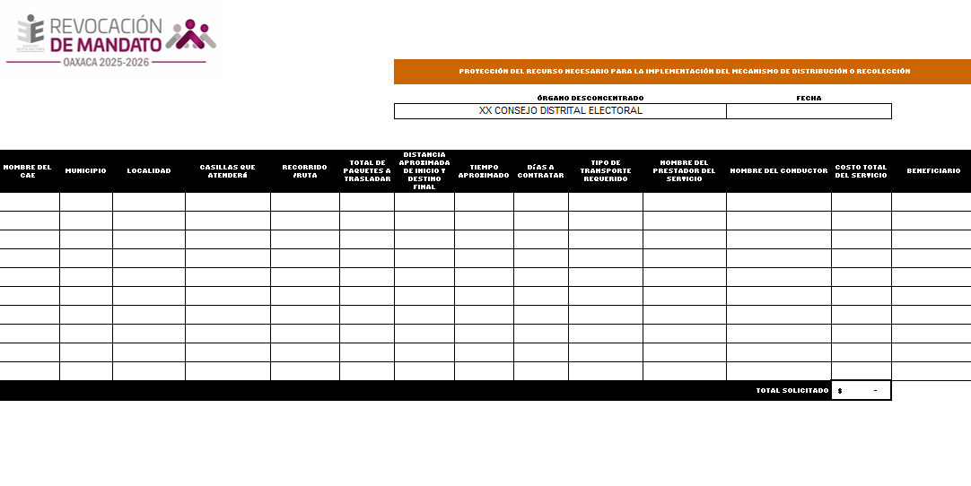

ANEXO 3
RECIBO DE GASTOS EROGADOS EN ZONAS RURALES Y ZONAS URBANAS MARGINADAS

ÓRGANO DESCONCENTRADO: ___________
R E C I B Í:
DEL INSTITUTO ESTATAL ELECTORAL Y DE PARTICIPACIÓN CIUDADANA, POR CONDUCTO DEL ___ CONSEJO DISTRITAL ELECTORAL, CON CABECERA EN ____________________ LA CANTIDAD DE $00,000.00 (_________PESOS ___/100 M.N.), POR CONCEPTO DE: ________________________.

NOMBRE DE LA PERSONA QUE RECIBE EL RECURSO | FIRMA | GIRO O ACTIVIDAD | RESIDENCIA
* Se anexa identificación oficial.

LUGAR, OAX, A ____ DE ________________ DEL 2026.

Vo.Bo.  XXXXXXXXXXXXXXXXXXXXXX  SECRETARIO DEL ___ CONSEJO DISTRITAL ELECTORAL | Autorizó  XXXXXXXXXXXXXXXXXXXXXXXXXXXX  CONSEJERO PRESIDENTE DEL ____ CONSEJO DISTRITAL ELECTORAL

ANEXO 4
CARTA RESPONSIVA
Lugar, Oax., _____________ de _______________ de 2026.

LIC. JOSÉ MANUEL DOMÍNGUEZ MORALES
COORDINADOR ADMINISTRATIVO DEL IEEPCO
P R E S E N T E

Por medio de la presente yo, (Nombre del propietario del vehículo), propietario del vehículo cuyos datos se detallan a continuación:
Marca:
Tipo:
Año:
Número de placas:
Número de serie:

Declaro que el vehículo se encuentra en buen estado de funcionamiento para cumplir con el servicio de distribución de paquetes electorales y que poseo la licencia de conducir vigente y los documentos legales requeridos para operar el vehículo de acuerdo con las leyes y regulaciones aplicables; asimismo, asumo total responsabilidad de cualquier daño, accidente o infracción que pudiera ocurrir durante el período que dure la prestación del servicio, eximiendo de esta manera al Instituto Estatal Electoral y de Participación Ciudadana de Oaxaca de toda responsabilidad en caso de que suceda algún siniestro o avería del vehículo.

Sin más por el momento, quedo a su disposición para cualquier consulta o aclaración adicional.

ATENTAMENTE

(Firma)
(NOMBRE DEL PROPIETARIO DEL VEHÍCULO)

CCP: L.C.P. Ángel Morales García.- Jefe de Departamento de Recursos Financieros del IEEPCO.

ANEXO 5
ACTA DE ENTREGA-RECEPCIÓNDE SERVICIO DE DISTRIBUCIÓN DE PAQUETES DE LA JORNADA DE REVOCACIÓN DE MANDATO
En [lugar] Oaxaca, siendo las [Hora y minutos] horas del día [número] de [mes] del año dos mil veintiséis, comparecen el C. [Nombre], Capacitador Asistente Electoral y por otra parte el C. [Nombre], Prestador del Servicio y propietario del vehículo marca [Marca del vehículo], tipo [Tipo o modelo], año [Año de fabricación], número de placas [número de placas] y con número de serie [Número de serie del vehículo], quienes se identifican con gafete oficial con número de [Folio] expedido por la Presidencia del Consejo Distrital [Núm.] [Lugar del Distrito] y con credencial para votar con fotografía con [número de folio] expedida por el Instituto Nacional Electoral, respectivamente, documentales de las cuales se agregan copias fotostáticas para que obren como corresponda; quienes suscriben la presente ACTA DE ENTREGA-RECEPCIÓN, conforme a lo siguiente:
Se recibe el Servicio de Distribución de Paquetes de la Jornada de Revocación de Mandato a entera satisfacción, conforme a lo siguiente:
CABECERA DISTRITAL
RECORRIDO
DIAS DE RECORRIDO
TIEMPO APROXIMADO DE TRASLADO
CONDICIONES DE LA PRESTACIÓN DEL SERVICIO | Servicio de Distribución de Paquetes de la Jornada de Revocación de Mandato.

Los CC. [Nombre] y [Nombre], Capacitador Asistente Electoral Local y Prestador del Servicio, respectivamente, establecen que la entrega recepción del Servicio de Distribución de Paquetes de la Jornada de Revocación de Mandato, se ha realizado a entera satisfacción.
No habiendo otro asunto que tratar, se da por terminado el presente acto siendo las doce horas con treinta minutos de la misma fecha en que fue iniciada, firmando las personas que en ella intervinieron al calce y al margen de todas y cada una de sus páginas.
RECIBE  C. (Nombre del CAE)  Capacitador Asistente Electoral | ENTREGA  (Nombre del Prestador del Servicio) Prestador del Servicio de Distribución de Paquetes de la Jornada de Revocación de Mandato

